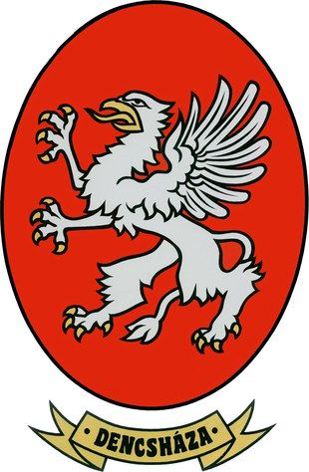

Dencsháza Általános Iskola
1972 – 2022

